**常州市新北区新桥街道中心幼儿园——新龙大一班**

**2025.6.26**



**第一篇章**

**来 园 篇**

今日来园幼儿26人,2人请假。大部分小朋友来园能自主将水杯整理放好。个别小朋友能及时看电子表并记录日期、到园时间、天气、温度。希望其他小朋友能看清楚再进行记录哦

**★第二篇章**

** 颁 奖 篇 **

今天我们进行了“闪亮之星”颁发。

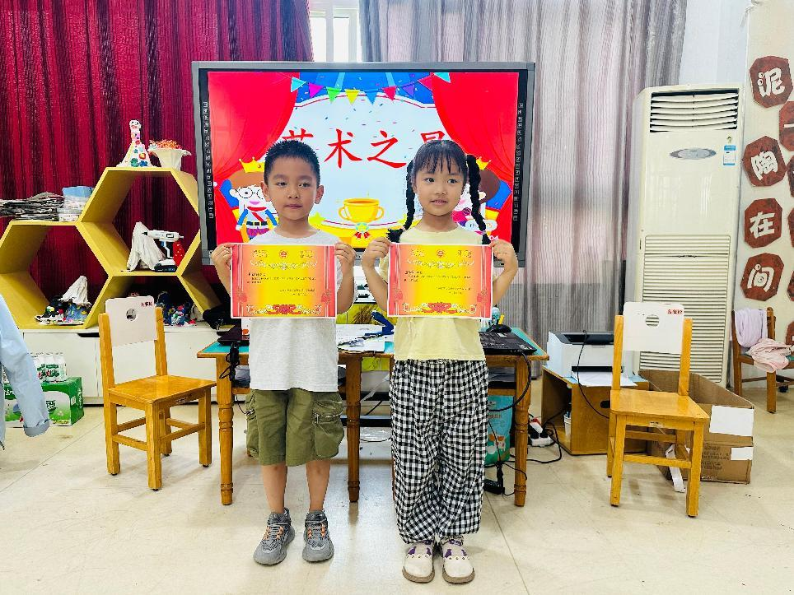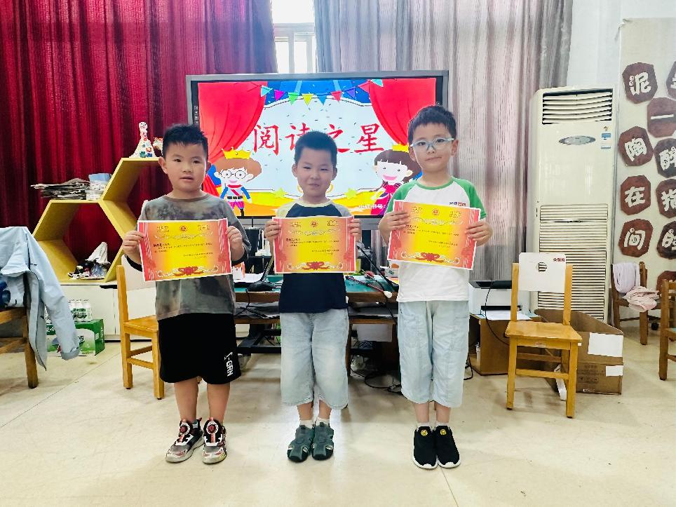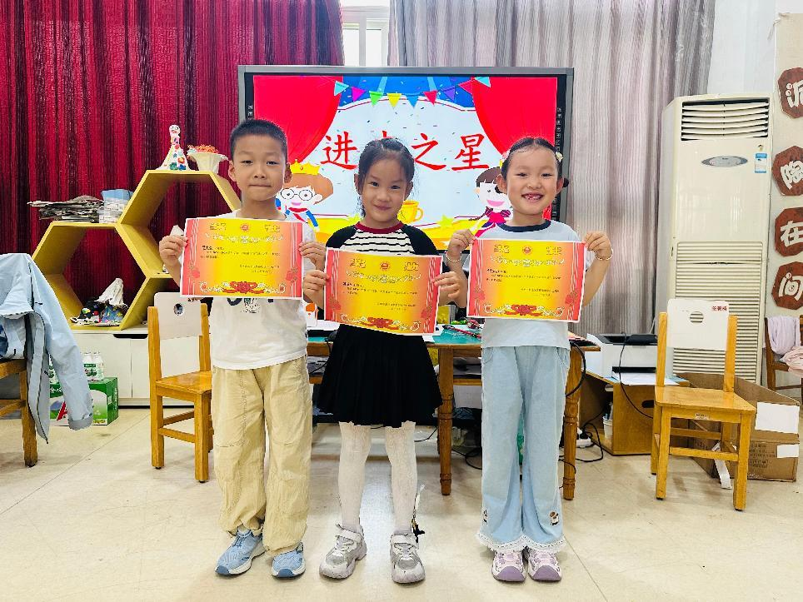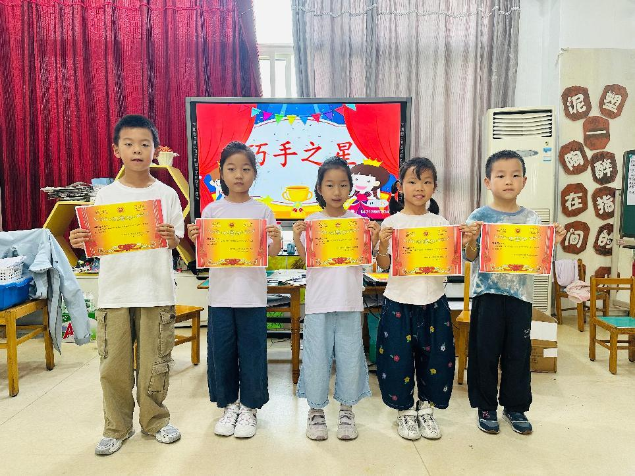

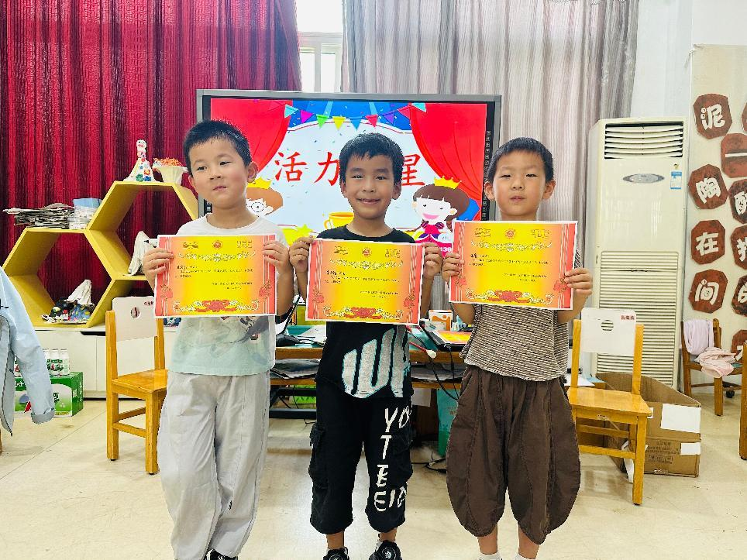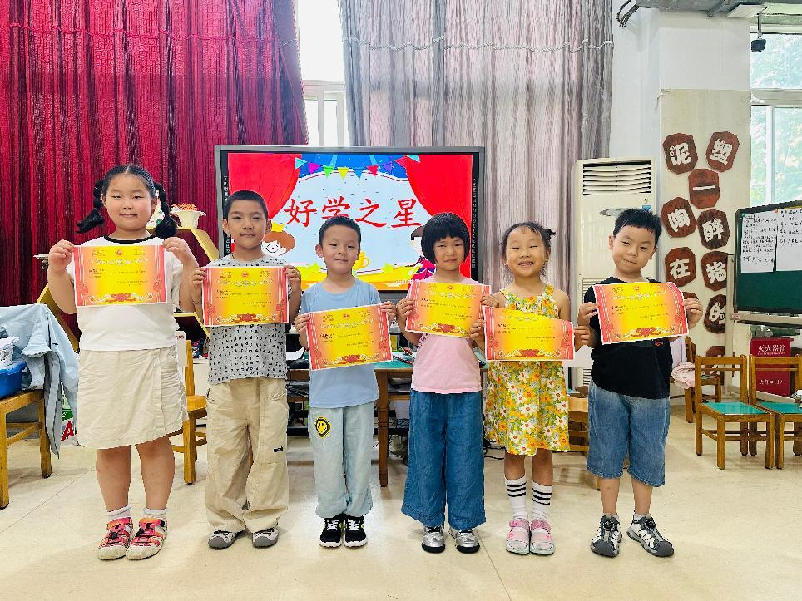

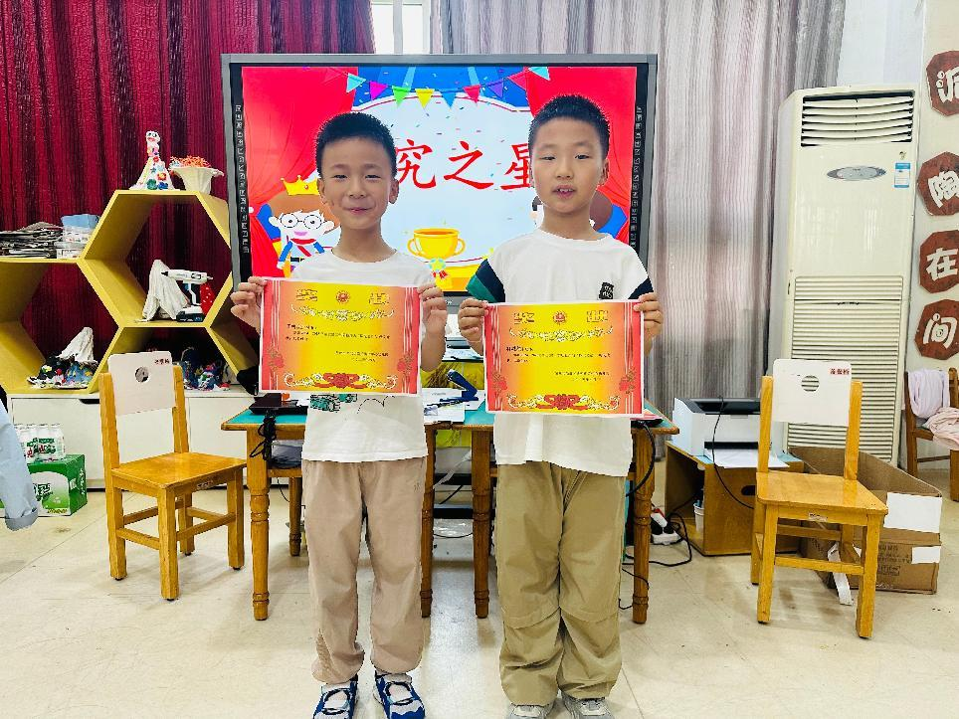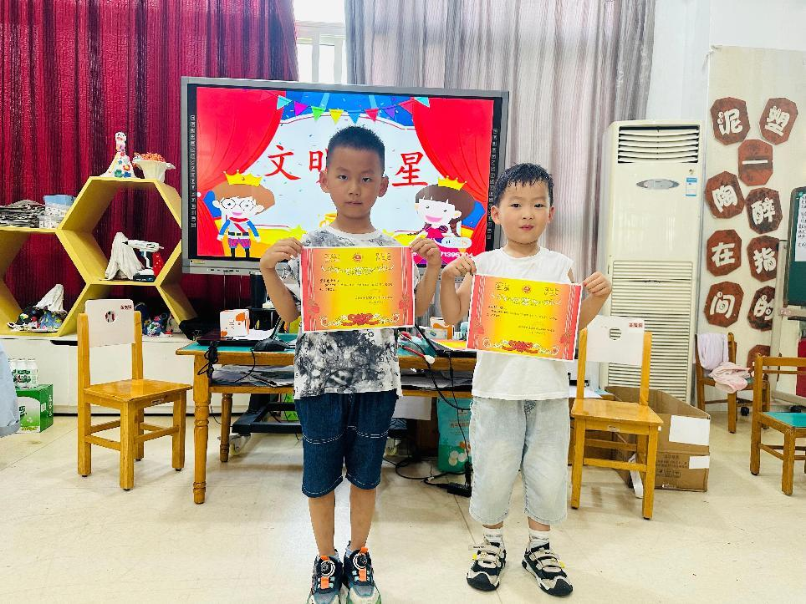

**★第三篇章**

** 午 餐  篇 **

今天我们吃的是胡萝卜饭、儿童版干锅虾、大白菜油面筋、丝瓜鸡蛋汤。

|  |  |  |  |  |  |  |  |
| --- | --- | --- | --- | --- | --- | --- | --- |
| **姓名** | **自主盛菜** | **桌面整洁** | **其他** | **姓名** | **自主盛菜** | **桌面整洁** | **其他** |
| 高远 | ☆ | ☆ |  | 韩思睿 | ☆ | ☆ |  |
| 李成蹊 | ☆ | ☆ |  | 蔡梦恬 | ☆ | ☆ |  |
| 裴家骏 | ☆ | ☆ |  | 祁文晞 | ☆ | ☆ |  |
| 邵锦宸 | ☆ | ☆ |  | 李承锴 | ☆ | ☆ |  |
| 丁昕辰 | ☆ | ☆ |  | 尹乐岩 | ☆ | ☆ |  |
| 朱宇乐 | ☆ | ☆ |  | 林伯筱 | ☆ | ☆ |  |
| 邱宇淏 | ☆ | ☆ |  | 陈沐清 | ☆ | ☆ |  |
| 张熙隽 | ☆ | ☆ |  | 朱睿 | ☆ | ☆ |  |
| 张徐恺 | 请假 |  |  | 陈博宣 | ☆ | ☆ |  |
| 彭钰韩 | ☆ | ☆ |  | 卢乐琪 | ☆ | ☆ |  |
| 孙念 | 请假 |  |  | 陆乐珺 | ☆ | ☆ |  |
| 唐梦萱 | ☆ | ☆ |  | 孙屹然 | ☆ | ☆ |  |
| 单熙桐 | ☆ | ☆ |  | 蒋荣朔 | ☆ | ☆ |  |
| 蒋清竹 | ☆ | ☆ |  | 王子航 | ☆ | ☆ |  |

**★第五篇章**

** 家 园 联 系 篇 **

1.夏季很多泳池和水上项目开始启用，请大家做好孩子的防溺水安全教育工作。不要让孩子独自玩水、游泳，或靠近水边。假期期间请培养孩子的良好的饮食、卫生、作息习惯，提醒孩子多喝水、勤洗手，避免前往人多拥挤、空气不流通的地方

2.暑假期间，大家注意做好各项安全哦